04.05.2020 r.
Dla Kingi – zaj. z p. Gosią
Pomóż kotkowi wykonać obliczenia.
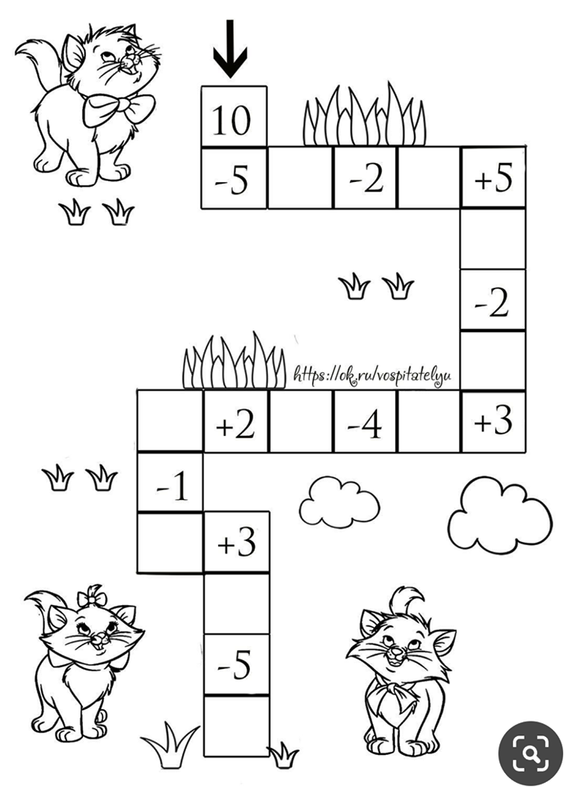
Wykonaj zadania.
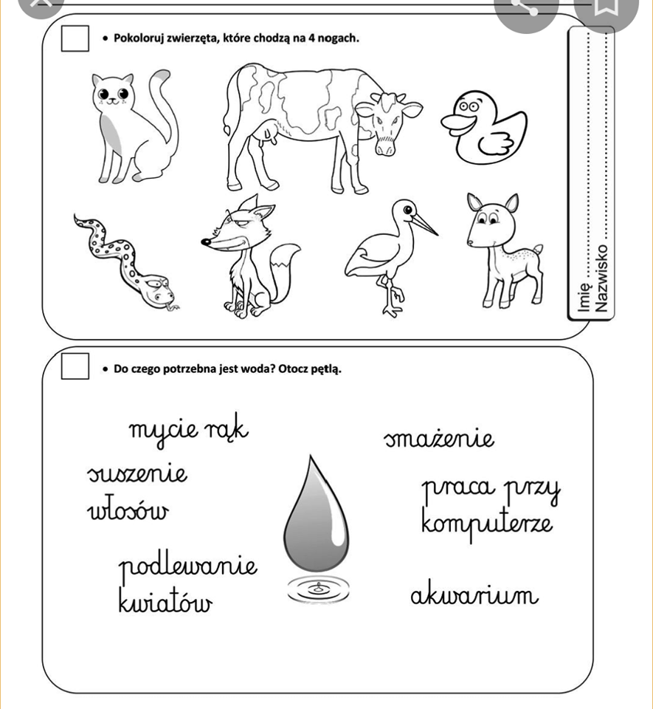

Dla Darii – zaj. z p. Gosią
Ułóż zdania z rozsypanek wyrazowych.
